

6º PLANO DE AÇÃO
PARCERIA PARA GOVERNO ABERTO
NACIONAL
Open Government Partnership
RELATÓRIO DE STATUS DE EXECUÇÃO
COMPROMISSO 5 – DADOS DE AÇÕES AFIRMATIVAS ÉTNICO-RACIAIS
3
º TRIMESTRE DE 2025
APRESENTAÇÃO
O Relatório de Status de Execução - RSE é o instrumento fundamental para acompanhamento dos marcos estabelecidos para o
alcance dos compromissos pactuados no âmbito do 6º Plano de Ação brasileiro. Este relatório apresenta as informações sobre as
ações desenvolvidas no primeiro trimestre de 2025, prestadas pelo grupo de organizações integrantes do Compromisso. Monitorar o
compromisso consiste em acompanhar a execução de cada marco, a fim de conhecer, analisar e dar transparência aos resultados
alcançados e aos aprendizados obtidos pelas organizações envolvidas no processo.
DADOS DO COMPROMISSO
Descrição
Produzir, tratar e disponibilizar dados de ações afirmativas étnico-raciais padronizados e de qualidade, de forma colaborativa e em
catálogo único.
Coordenador
Ministério da Igualdade Racial – MIRꢀꢀ
Demais Atores
Centro de Estudos e
Dados sobre
Desigualdade Racial –
Grupo de Estudos
Multidisciplinares da
Ação Afirmativa –
GEMAA
Escola Nacional de
Administração Pública
Controladoria-Geral da
Geledés Instituto da
Mulher Negra
União – CGUꢀꢀ
–
ENAP
CEDRAꢀ
Instituto de Pesquisa
Econômica Aplicada –
IPEA
Interdisciplinariedade e
evidências no Debate
Educacional – IEDE
Ministério da Gestão e
da Inovação em
Instituto Alana
Senado Federal
Instituto Ethos
Serviços – MGI

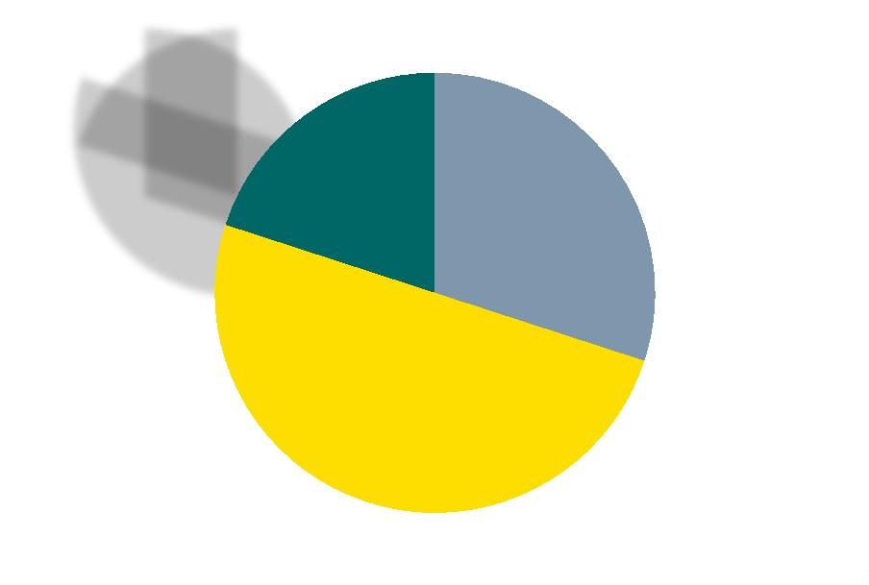

PROGRESSO DO COMPROMISSO
Neste compromisso foram definidos os seguintes marcos com níveis distintos de complexidade e com a participação de diferentes
atores.
Marcos
1
2
3
4
5
6
Mapear o ecossistema de dados étnico-raciais
Mapear as necessidades de informação de ecossistema
Construir modelo de referência para dados étnico--raciais para ações afirmativas
Propor modelo de referência ao Comitê Central de Governança de Dados (CCGD)
Adaptar ‘dados.gov.br’ para melhor catalogar, identificar e apresentar dados raciais
Articulação com o Ministério do Trabalho e Emprego (MTE), Instituto Nacional de Estudos eꢀPesquisas Educacionais Anísio
Teixeira (INEP) e Autoridade Nacional de Proteção de Dados Pessoais (ANPD) para aumentar oferta de dados
7
8
9
Orientação normativa sobre os padrões de abertura de dados de universidades, institutosꢀfederais em transparência
Base-piloto de integração de dados
Guias de orientação sobre ação afirmativa para Institutos Federais, órgãos e entidades da Administração Pública Federal
direta e indireta
1
1
1
1
0
Realizar avaliação sobre a implementação das ações afirmativas
1
2
3
Capacitar agentes públicos para coleta, tratamento e análise de dados étnico-raciais
Articular para a inclusão de módulo sobre cotas nos concursos nos sistemas estruturantes do governo federal
Estratégia de divulgação do ‘dados.gov.br'
14
Guia de orientação de boas práticas para produção, coleta e disponibilização de dados para bancas de heteroidentificação
15
Criação de um programa de dados de ações afirmativas e permitir a adesão de estados e municípios, via termo de adesão,
ofertando capacitação técnica e fomentando a formação de uma rede interfederativa de boas práticas
1
6
Ações de incentivo e promoção à divulgação de dados sobre ações afirmativas raciais no setorꢀprivado
Ações de estímulo para a disponibilização e uso de dados sobre políticas afirmativas
Polos avançados de ações afirmativas em cada região para padronização dos dados
17
1
8
9
1
monitoramento da implementação da Lei nº 10.639/2003 (torna obrigatório o ensino de História e Cultura Afro-Brasileira
em todas as escolas) nosꢀmunicípios, considerando informações de orçamento, equipes, regulamentação e divulgação de
boas práticas
2
0
Estabelecer indicadores de qualidade para os dados étnico-raciais na educação
A seguir é possível observar o gráfico que demonstra situação do andamento dos marcos:
Conluídos;
Não
iniciados;
6
4
Em
andamento;
1
0
Página 2



MARCOS CONCLUÍDOS
MARCO
ORGANIZAÇÕES
ENVOLVIDAS
ENTREGAS
1
Mapear o ecossistema de dados étnico-raciais
MIR (Coordenador)
CGU
Apresentação - dados
sobre raças 2.pptx
Mapeamento ecossistema
1508.xlsx
5
Adaptar ‘dados.gov.br’ para melhor catalogar, identificar e
apresentar dados raciais
CGU (Coordenador)
MIR
Plataforma ‘dados.gov.br’
adaptada catalogando,
identificando e
apresentando melhor os
dados raciais. A flag para
marcação de dados sobre
raça/cor em conjuntos de
dados foi lançada em
dezembro de 2024
1
2
3
Articular para a inclusão de módulo sobre cotas nos
concursos nos sistemas estruturantes do governo federal
MGI (Coordenador)
Órgãos mobilizados para a
inclusão de Módulo sobre
cotas nos concursos nos
sistemas estruturantes do
governo federal (Comunica
nº 565024, de 8 de
CGU
MIR
novembro de 2023)
1
Estratégia de divulgação do ‘dados.gov.br'
CGU (Coordenador) MIR
Com o lançamento das
novas funcionalidades do
Portal de Dados (ver marco
5
), foram realizadas
divulgações pontuais nas
redes sociais e páginas
institucionais da CGU (CGU
lança novas
funcionalidades no Portal
de Dados Abertos —
Controladoria-Geral da
União). No decorrer de
2
025 um conjunto de
estratégias deverão ser
implementadas de forma
que mais parceiros possam
participar do processo de
divulgação
MARCOS EM ANDAMENTO
MARCO
ORGANIZAÇÕES
ENVOLVIDAS
PREVISÃO DE FIM
2
Mapear as necessidades de informação de ecossistema
MIR (Coordenador)
CEDRA
SET/25
CGU
Detalhamento das Ações:
•
O Marco 2 depende diretamente dos insumos estruturados no Marco 1, já concluído. As discussões técnicas iniciadas no
período permitiram desenvolver diretrizes iniciais para o mapeamento das necessidades de informação
3
Construir modelo de referência para dados étnico--raciais MIR (Coordenador)
DEZ/25
para ações afirmativas
CGU
GEMMA
Página 3

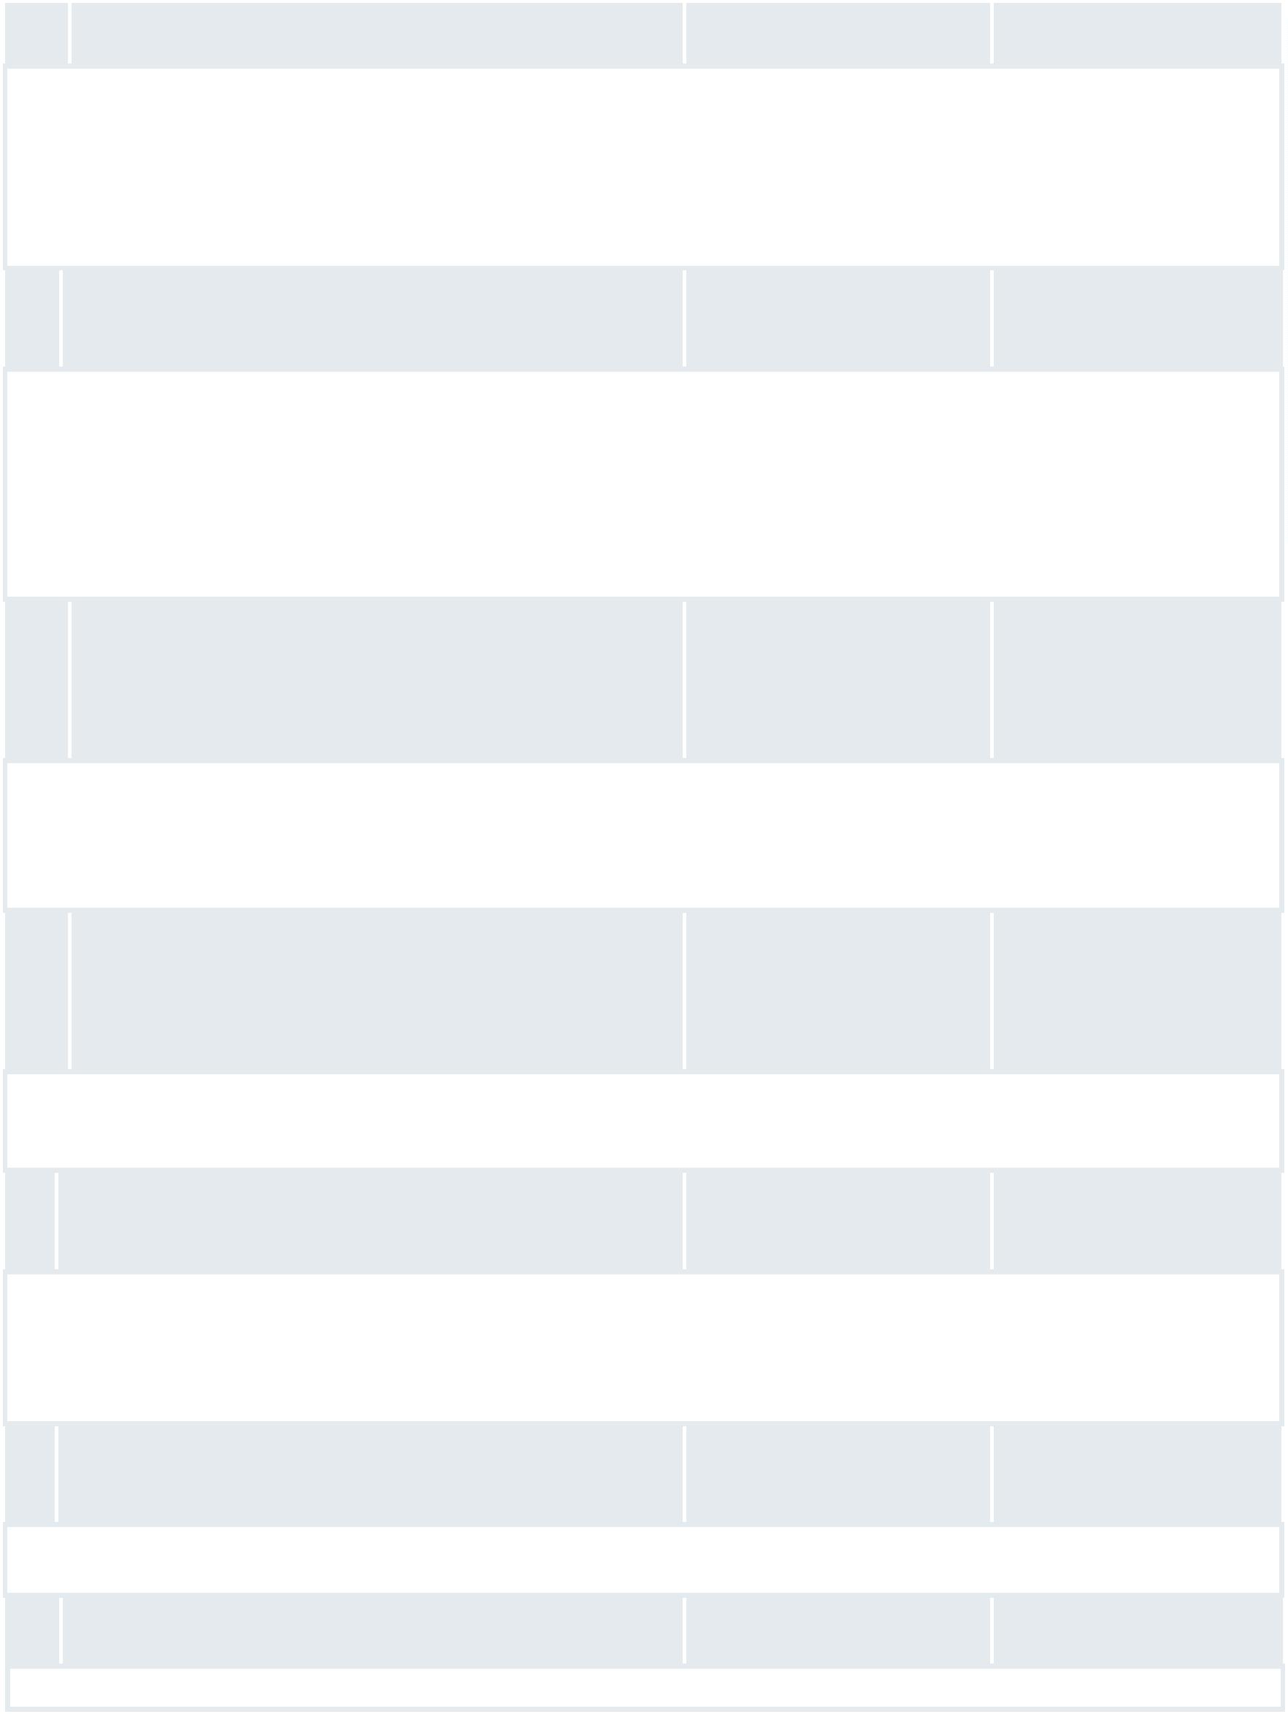
IEDE
MGI
Detalhamento das Ações:
•
A equipe do MIR procedeu à revisão dos marcos e de suas definições, aplicando uma análise comparativa entre o estágio
atual de maturidade das entregas e a janela de execução efetivamente possível. Identificou-se, ainda, que determinados
marcos dependem de processos já existentes no MIR, bem como de coordenação com agendas correlatas, o que exige um
cronograma de reuniões específico para alinhamento interno, garantindo que sua execução ocorra em sintonia com as
prioridades estratégicas e com a arquitetura de governança de dados étnico-raciais em construção
4
Propor modelo de referência ao Comitê Central de Governança CGU (Coordenador)
de Dados (CCGD)
SET/25
MIR
Detalhamento das Ações:
•
•
O avanço do Marco 4 depende diretamente das entregas do Marco 3, ainda em andamento. Além disso, identificou-se a
necessidade de alinhamento com processos já existentes no MIR e de definição de um cronograma estruturado de
reuniões
A proposta ainda não foi submetida formalmente ao CCGD devido à necessidade de ajustes finais, dependentes do avanço
do Marco 3
6
Articulação com o Ministério do Trabalho e Emprego (MTE), MIR (Coordenador)
DEZ/25
Instituto Nacional de Estudos eꢀPesquisas Educacionais Anísio
Teixeira (INEP) e Autoridade Nacional de Proteção de Dados
Pessoais (ANPD) para aumentar oferta de dados
CEDRA
CGU
Instituto Alana
IEDE
Detalhamento das Ações:
•
Por necessidade de amadurecimento da estratégia interinstitucional, do grau de complexidade da articulação com
múltiplos órgãos e o carácter sensível dos dados étnico-raciais exigem mais tempo de articulação em um novo
cronograma
7
Orientação normativa sobre os padrões de abertura de dados CGU (Coordenador)
AGO/25
de universidades, institutosꢀfederais em transparência
CEDRA
GEMMA
MGI
MIR
Detalhamento das Ações:
Novas reuniões bilaterais com GEMAA/IESP/UERJ (25/08), abertura para nova discussão de continuidade da parceria
•
8
Base-piloto de integração de dados
GEMMA (Coordenador)
DEZ/26
MIR
Senado
Detalhamento das Ações:
•
•
Novas reuniões bilaterais com GEMAA/IESP/UERJ (25/08), abertura para nova discussão de continuidade da parceria
Contato realizado com o Grupo de Estudos Multidisciplinar da Ação Afirmativa (GEMAA) em consulta sobre o status de
continuidade da parceria e agendamento de reunião aguardando confirmação respectivo aos marcos 3,7,8,9 e 14 (18/08)
9
Guias de orientação sobre ação afirmativa para Institutos
Federais, órgãos e entidades da Administração Pública
Federal direta e indireta
MIR(Coordenador)
GEMMA
NOV/25
MGI
Detalhamento das Ações:
10
Realizar avaliação sobre
afirmativas.
a
implementação das ações ENAP (Coordenador)
MIR
JUN/2027
Detalhamento das Ações:
Página 4



•
A equipe do MIR avaliou o marco e planeja um cronograma detalhado, com etapas, marcos internos e responsáveis pela
elaboração do relatório final. No entanto, deve-se alinhar com processos já existentes no MIR, por se tratar de um marco
com agendas correlatas, o que exige um cronograma de reuniões específico para alinhamento interno
14
Guia de orientação de boas práticas para produção, coleta e MIR (Coordenador)
DEZ/25
disponibilização
heteroidentificação
de
dados
para
bancas
de
CEDRA
GEMMA
MGI
Detalhamento das Ações:
•
Necessidade de articular sinergias com outros marcos relacionados a dados e alinhar com processos já existentes no MIR,
por se tratar de um marco com agendas correlatas, o que exige um cronograma de reuniões específico para alinhamento
interno
19
Elaboração e aplicação do plano de monitoramento da Instituto Alana (Coordenador) DEZ/25
implementação da Lei nº 10.639/2003 (torna obrigatório o
ensino de História e Cultura Afro-Brasileira em todas as
escolas) nosꢀmunicípios, considerando informações de
orçamento, equipes, regulamentação e divulgação de boas
práticas
Instituto Geledés
MIR
Detalhamento das Ações:
•
Reuniões realizadas com Conanda 15/09, 13/10, 29/10 e 10/11
MARCOS NÃO INICIADOS
MARCO
ORGANIZAÇÕES ENVOLVIDAS
PREVISÃO DE
INÍCIO
PREVISÃO DE FIM
11
Capacitar agentes públicos para coleta,
tratamento e análise de dados étnico-raciais
ENAP (Coordenador)
Geledés
AGO/24
DEZ/26
MIR
Senado
15
Criação de um programa de dados de ações
afirmativas e permitir a adesão de estados e
municípios, via termo de adesão, ofertando
capacitação técnica e fomentando a
formação de uma rede interfederativa de
boas práticas
MIR (Coordenador)
CGU
JAN/25
DEZ/26
Senado
1
6
Ações de incentivo e promoção à divulgação
de dados sobre ações afirmativas raciais no
setorꢀprivado
Instituto Ethos (Coordenador)
JUN/24
JUL/25
JAN/25
ABR/24
DEZ/25
DEZ/26
DEZ/25
DEZ/25
CGU
MIR
17
Ações de estímulo para a disponibilização e
uso de dados sobre políticas afirmativas
ENAP (Coordenador)
CGU
MIR
1
8
0
Polos avançados de ações afirmativas em
cada região para padronização dos dados
MIR (Coordenador)
ENAP
MGI
2
Estabelecer indicadores de qualidade para os
dados étnico-raciais na educação
IEDE (Coordenador)
Senado
Página 5

